**Les fêtes et traditions**

**de Pâques à travers le monde**

Fête religieuse chrétienne, Pâques commémore la résurrection de Jésus.

C’est également une fête païenne qui représentait la célébration du printemps, de la renaissance et du retour de la lumière après la longue et triste période d’hiver.

Elle est célébrée selon les années entre le 22 mars et le 25 avril.

**France**

Les œufs sont liés à Pâques comme les cadeaux le sont à Noël. Ils représentent probablement l’aliment le plus important de cette fête. Les gens __________________________, puis les cachent et les cherchent. En France, on mange de l'agneau à Pâques.

**Angleterre**

La tradition n’est pas de consommer de l’agneau mais du jambon, parce que le cochon est un symbole de chance pour les Anglais. __________________________ de Pâques fait également partie de la coutume et des jeux sont organisés.

**Slovaquie**

Le lundi de Pâques, les hommes visitent les maisons des filles et femmes célibataires avec un fouet spécial appelé « korbáč ». Ils fouettent et ______________________________ d’eau pour leur assurer jeunesse et beauté, en chantant des chants traditionnels.

**États-Unis**

Aux États-Unis, c’est __________________________ qui apporte les chocolats et bonbons. Tous les lundis de Pâques, une grande chasse aux œufs est organisée par le président dans les jardins de la Maison Blanche.

**Bermudes**

Le Vendredi saint, les habitants des Bermudes se rassemblent pour faire voler de magnifiques __________________________ qu’ils ont préparés.

**chasse aux œufs (f) cerf-volant (m) lapin de Pâques (m) arroser les filles colorer des œufs**

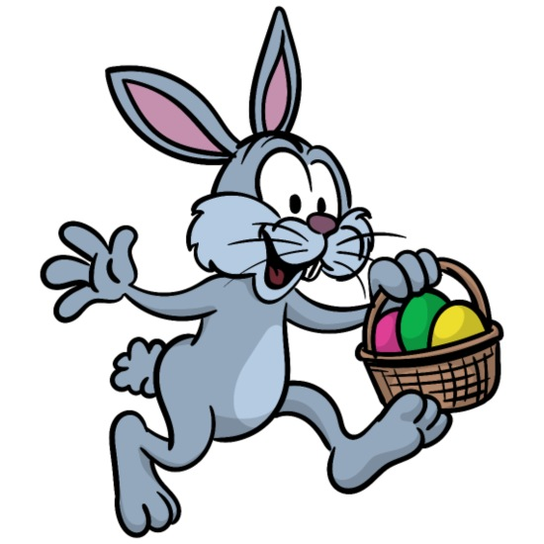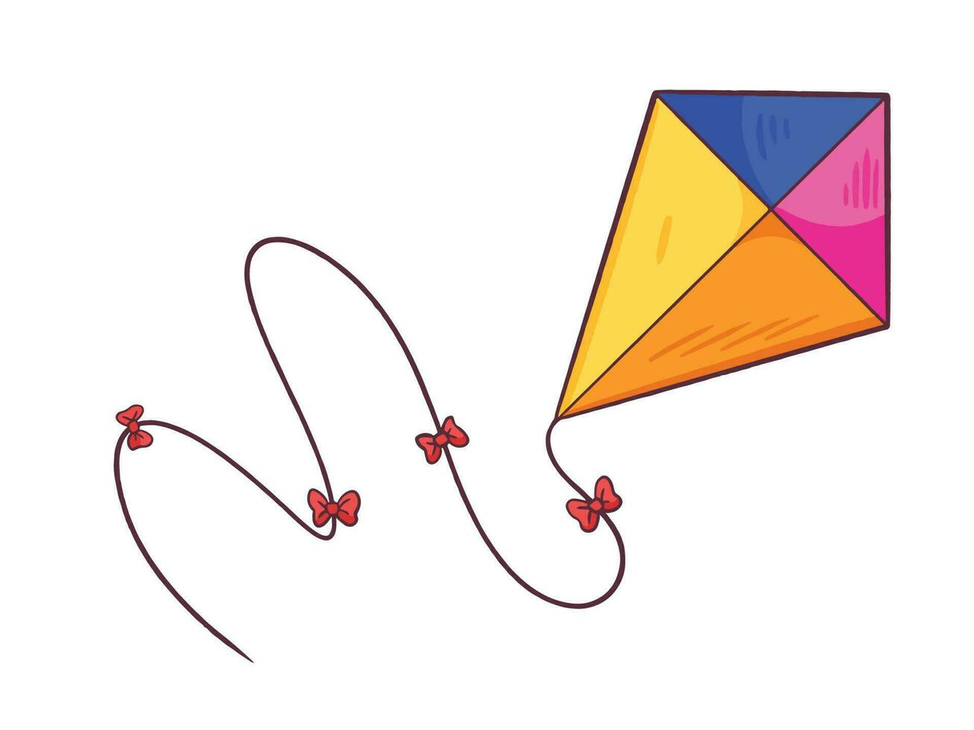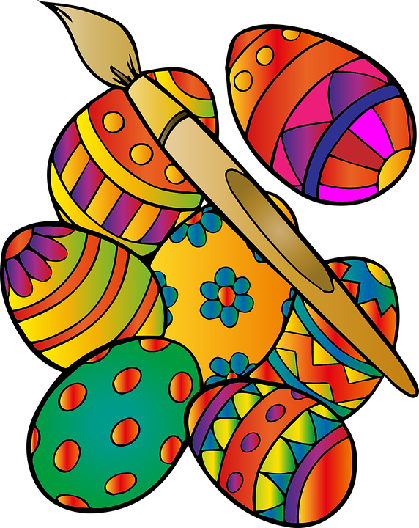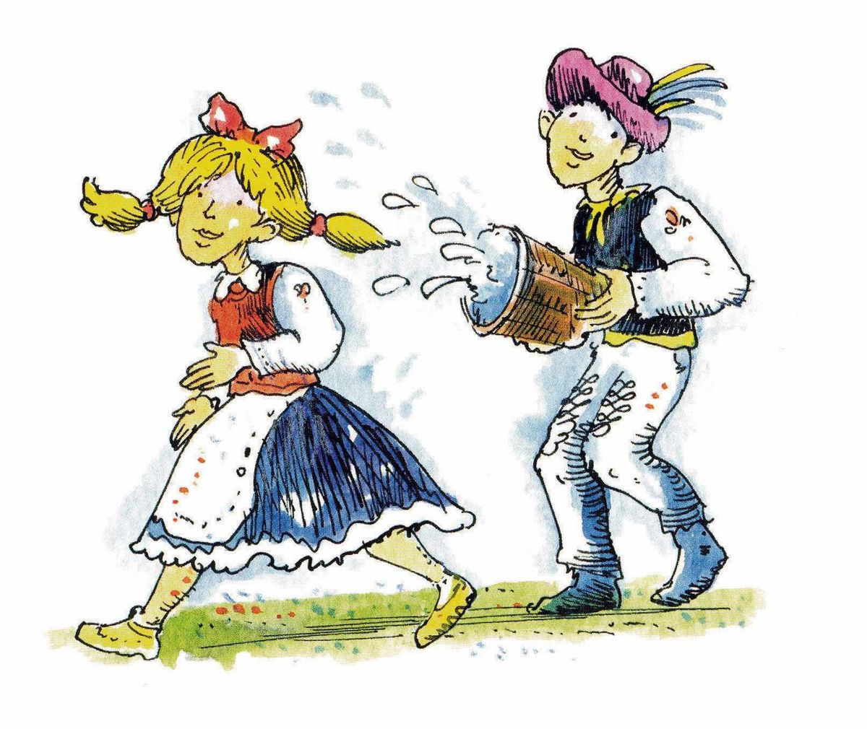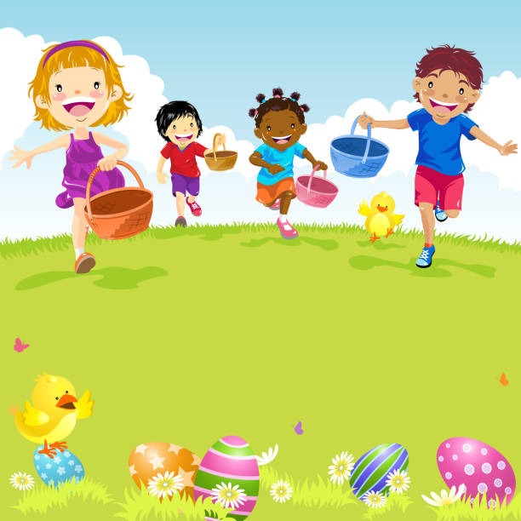

**République tchèque**

_____________________________________________________________________________

_____________________________________________________________________________

_____________________________________________________________________________

_____________________________________________________________________________

**Les fêtes de Pâques**

|  |  |
| --- | --- |
| **Jeudi saint** | **Zelený čtvrtek** |
| **Vendredi saint** | **Velký pátek** |
| **Samedi saint** | **Bílá sobota** |
| **Dimanche de Pâques** | **Velikonoční neděle** |
| **Lundi de Pâques** | **Velikonoční pondělí** |
| **Joyeuses Pâques** | **Veselé Velikonoce** |